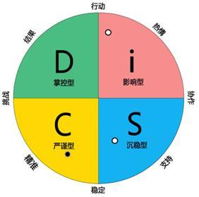
钮东涛顾问讲师课程大纲

高效团队打造与执行力提升首选课程
《赢在沟通：因人而异的高效沟通与跨部门协作》

【课程对象】

 中层管理者；后备人才；团队业务骨干

【课程目的】

本课程针对高效沟通的方法和技巧，通过对性格分析工具的讲授

和练习，结合案例与研讨，教会学员认知不同人的行为特质和沟通习惯。掌握与上级、下属、跨部门同事、客户、家人的沟通、相处之道。特别适合商务人士在日益加剧的竞争环境下，创造合力，提升团队凝聚力，融洽氛围，合作共赢！

【本次课程的收益】

收益一： 如何理解行为风格的差异对高效沟通的影响；

收益二： 如何了解真实的自己；如何判断他人性格特质;

收益三： 如何与不同性格人之间沟通，使团队效能最大化；

收益四： 如何了解上级的领导风格，提升上行沟通效果，争取更多的资源；

收益五： 如何掌握下属的性格特质，通过辅导与培训，提升自身影响力；

收益六： 如何理解跨部门同事的性格偏好，得到其他部门的支持，做到资源共享；收益七： 如何与客户沟通，挖掘客户需求，取得客户理解，达到合作共赢；

收益八： 如何让团队具有沟通意识，减少因沟通不畅产生的冲突；

收益九： 如何在团队中建立信任关系，保障内部沟通的有效性，降低沟通成本。

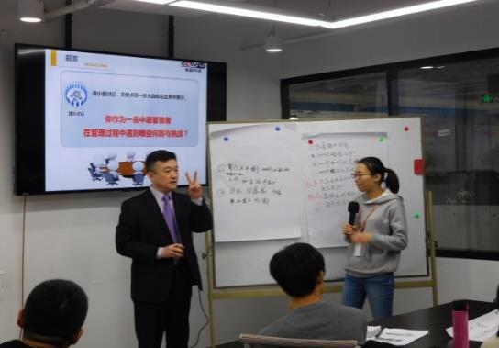
钮东涛顾问讲师课程大纲

【什么是 DISC 】

现代 DISC 理论首先出现在 1920 年威廉・摩顿・马斯顿(William Moulton

Marston)的《正常人之情绪》(The Emotions of Normal People) 一书中。这是第一次试

图将心理学应用到一般人身上，而不只是单纯的临床设定。

DISC 现在已经发展成为全世界使用最广泛的测评系统之一。在西方发达国家，几乎所

有的企业都使用性格测评作为管理者甄选、录用、安置的依据。性格特性在一定程度上决定了个体适合什么样的工作及可能取得的绩效，因此可以通过诊断一个人的性格特征或类型，

来部分地确定其管理成功的可能性。研究证明，性格会影响到职业选择、工作满意感、领导行为和工作绩效的某些方面。

DISC 是一种人类行为语言学。人类的行为有如冰山，因为所有行为中有九成是看不见

的(如：想法、感觉、情绪、价值和需要等），然而这九成不可见的行为却又造就了一成的可见行为。DISC 所评估的主要是四种行为特征。

【讲师风格】

钮东涛实战派讲师。授课内容案例多；干

货多；逻辑性强。授课方式深入浅出，抓痛点，

解决实际问题。授课形式变化多样，互动性强，

富有激情和号召力。用人格魅力吸引和感染学员。

【培训时间及形式】 2-3 天（12-18 小时）

课程采用混合式学习方式，包含讲授、案例研究、小组讨论、角色扮演、工作

模型演练等形式。打造生动的课堂氛围，通过案例分析、现场演练等方式，帮助学员直接模拟工作场景，直接应用管理技能，转变观念。课程将注重实战和实操性，适当减少纯粹的理论内容，目的是解决工作中的问题和学员的“行为改变”。


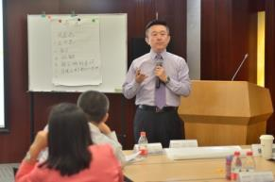
钮东涛顾问讲师课程大纲

【本次培训的内容模块】

第一模块：影响团队执行力的致命杀手——沟通的六大误区和障碍

第二模块：高绩效沟通三大核心技能之一——了解自己和他人；提升团队间协作能力

第三模块：高绩效沟通三大核心技能之二——不同性格特质的优劣势对比

第四模块：高绩效沟通三大核心技能之三——因人而异的跨部门沟通与团队协作第五模块：学以致用——学员实战问题研讨

【培训内容大纲】（考虑到课前学员访谈，具体培训内容调整以课前学员手册为准）

模块一：影响团队绩效的致命杀手——沟通的六大误区和障碍

误区与障碍一：老死不相往来——不沟通

误区与障碍二：鸡同鸭讲——沟通不对路误区与障碍三：同频不共振——盲目沟通

误区与障碍四：立场分歧——沟通变争吵误区与障碍五：妥协不解决——沟通冷战

误区与障碍六：对人不对事——沟通短路

实战问题：将根据钮东涛讲师对学员访谈的结果来设计现场问题，具体问题以学员访谈为主

实战工具：视频讨论，发现问题，引发内省

模块二：了解自己；理解他人；提升团队间协作能力

1. 知己：我的“风格”我做主 （个人测试、小组讨论）

1.1. 了解行为风格，从了解自己开始

1.2. 现场 DISC 行为风格测试

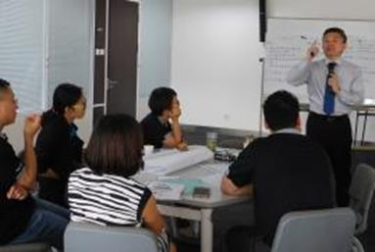
钮东涛顾问讲师课程大纲

1.3. 分析和解读测评报告

1.4. 学习 DISC 四个剖像的行为风格特点

1.5. 从 DISC 测评报告中发现和了解真正的自己

2. 知彼：走进他的心（视频解析、游戏、案例分析）

2.1. 了解不同行为风格在压力下的表现

2.2. 尝试从不同的行为特点分析他人：知彼

2.3. 知彼第一回：名人案例分析

2.4. 知彼第二回：经典视频解析

2.5. 知彼第三回：个人练习，分析你的人际关系网

3. 没有不好沟通的人，只有不善变通的沟通者（小组讨论、角色演练）

3.1. 沟通的白金法则：改变从自己开始

3.2. 讨论与不同行为风格的人，沟通如何变通

3.3. 小试牛刀：艺术来源于生活，尝试在生活琐事的沟通中变通

实战问题：将根据钮东涛讲师对学员访谈的结果来设计现场问题，具体问题以学员访谈为主

实战工具：DISC 性格特质指数测评, DISC 不同性格员工的特征解析

模块三：DISC 型不同性格特质的优劣势对比

1、 DISC 四类不同性格特质人常见行为表现

2、 DISC 四类不同性格特质人各自的优势体现

3、 DISC 四类不同性格特质的人面临的挑战

4、 防止管理者优势转化为劣势的方式和方法

5、 如何完成自我修炼和团队补足，取长补短

实战问题：将根据钮东涛讲师对学员访谈的结果来设计现场问题，具体问题以学员访谈为主

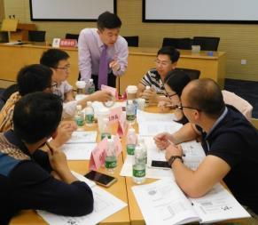
钮东涛顾问讲师课程大纲

实战工具：案例分析，蜀国团队成败启示

模块四：DISC 因人而异的跨部门沟通与团队协作

1. 因人而异的跨部门沟通的三大常见问题

1.1 跨部门沟通中的立场分歧问题

1.2 跨部门沟通中的意愿不足问题

1.3 跨部门沟通中的利益分配问题

2. 因人而异的跨部门沟通的技巧方法

2.1 跨部门沟通解决立场分歧的 3 个技巧

2.2 跨部门沟通解决意愿不足的 3 个策略

2.3 跨部门沟通解决利益分配的 2 个关键

3. 因人而异的跨部门沟通的情景演练

3.1 团队合作中的典型沟通 ——其他部门不配合怎么办

3.2 团队业务流程中的典型沟通 ——这事是他们部门的问题

3.3 团队事务协作中的典型沟通 ——遇到情商不高的其他部门同事怎么办

实战问题：将根据钮东涛讲师对学员访谈的结果来设计现场问题，具体问题以学员访谈为主

实战工具：团队沟通中的“双赢”账户法则

模块五：学以致用+行动学习

形式 1：学员实战问题研讨与最佳实践分享；

形式 2：提供世界 500 强企业模板，带领学员进行现场演练；

形式 3：重点问题分析解析。

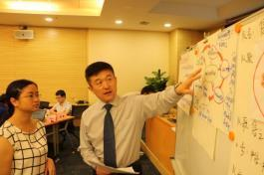
钮东涛顾问讲师课程大纲

本模块将根据企业实际情况由钮东涛讲师做课前深度定制访谈，确定实战问题的解决方案。

（本大纲内容仅供客户参考，具体案例及内容将根据客户课前学员访谈或调研问卷做相应调整，具体内容

以培训前提供的学员手册为准）

【培训效果保障措施】

措施一：独有的培训服务流程

 课前二周做3-5 名学员访谈，进一步明确需求；

 课前一周完成课程研发，提交学员手册；

 课后学员完成《培训后行动计划》与《行动学习项目》

 根据需要，提供培训后一对多或一对一辅导

措施二：坚守课程开发原则

钮东涛顾问是我公司课程研发团队成员，坚持“定制化专业培训”：
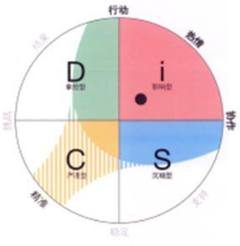
 原则一：定制化，而不是标准讲义

 原则二：实战化，而不是理论讲解 原则三：系统化，而不是单一模块

 原则四：业务化，而不是泛泛而谈

